Chủ tịch UBND thị xã Đức Phổ đến thăm, cảm ơn gia đình tạo điều kiện làm việc tại chốt y tế Đèo Bình Đê

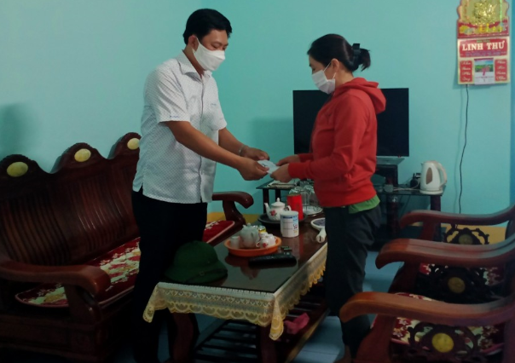
Sáng ngày 17/9/2021, đồng chí Vũ Minh Tâm - Phó Bí thư Thị uỷ, Chủ tịch UBND thị xã Đức Phổ đã đến thăm và gửi lời cảm ơn chân thành đến gia đình bà Nguyễn Thị Thảo, sinh năm 1975, tại thôn Hưng Long, xã Phổ Châu đã tích cực hỗ trợ cho cán bộ, công chức, viên chức thực hiện nhiệm vụ tại chốt y tế Đèo Bình Đê.
Trong thời gian xảy ra dịch Covid-19 trên địa bàn thị xã Đức Phổ nói riêng cũng như trên địa bàn tỉnh Quảng Ngãi nói chung, gia đình bà Nguyễn Thị Thảo đã tạo mọi điều kiện thuận lợi để chốt y tế tại Đèo Bình Đê hoạt động hiệu quả. Trao đổi với gia đình, đồng chí Vũ Minh Tâm mong rằng trong thời gian đến, gia đình bà Nguyễn Thị Thảo và Nhân dân trên địa bàn thị xã Đức Phổ sẽ tiếp tục đồng hành cùng địa phương trong công tác phòng, chống dịch Covid-19, để kiểm soát và đẩy lùi được dịch bệnh, đem lại cuộc sống “bình thường mới” cho Nhân dân./.
Nguyễn Viết Thanh, Chánh Văn phòng thị xã

